**Informe de Usabilidad**



**Prototipo Web / Equipo:**

**[WebSite / Equipo]**

[https://github.com/daviyisu/DIU21 /](https://github.com/daviyisu/DIU21%20/) tive2

**Equipo Mastodontes**

**28/05/21**

**Tabla de Contenidos**

DESCRIPCIÓN DEL WEBSITE……………………….. PÁG

RESUMEN EJECUTIVO …………………………………… PÁG

METODOLOGÍA ………………………………………………... PÁG

PERFIL DE USUARIOS………………………………………. PÁG

RESULTADO…………………………….……………………….. PÁG

RECOMENDACIONES…………………….…………………. PÁG

CONCLUSIONES…………..…………………………..………. PÁG

Powered by:

U.S. Department of Health & Human Services - 200 Independence Avenue, S.W. - Washington, D.C. 20201

Adaptación del documento *Report template usability test* de usability.gob

<https://www.usability.gov/how-to-and-tools/resources/templates/report-template-usability-test.html>

|  |
| --- |
| C:\Users\Usuario\Desktop\118674053-c97bb700-b7f9-11eb-92a9-f923eeb46163.png |

**DESCRIPCIÓN DEL WEBSITE**

Aplicación para organizar viajes y para hospedar gente que cuenta con un sistema de puntos con el que abaratar gastos.

**Resumen ejecutivo**

Se han presentado los siguientes usuarios para realizar el test:

* Un estudiante de ingeniería de telecomunicaciones, le gusta el senderismo por la naturaleza y ver series y películas, con mucha experiencia en el uso de dispositivos Android y ordenadores.

* Un estudiante de doble grado de matemáticas, apasionado de la natación, le gusta salir con amigos y tiene buena experiencia en el uso del móvil y el ordenador de escritorio.

**Metodología**

Se han realizado las siguientes pruebas para la aplicación:

- Crear una ruta real en la aplicación, pensando en las posibles opciones deseadas para su desarrollo dentro de la app.

- Crear un hospedaje con toda la información que se considere necesaria.

**Usuarios**

|  |  |  |  |  |  |  |
| --- | --- | --- | --- | --- | --- | --- |
| #id. usuario | Sexo/edad | Ocupación | Rol | Experiencia internet | Plataforma | Conocimiento/  Experiencia con Aplicacion/Web |
|  |  |  |  | Bajo  Intermedio  Avanzado | Windows/  Mac/  Linux/  Phone/  App | Bajo  Media  Alta |
| 1 | H | Estudiante | Positivo | Avanzado | Windows/Linux/Phone | Alta |
| 2 | H | Estudiante | Activo | Intermedio | Windows/Phone | Media |

**Evaluación de tareas /escenarios**

**Task Completion Rates**

|  |  |  |
| --- | --- | --- |
| **Participant** | **Task 1** | **Task 2** |
| **1** | √ | √ |
| **2** | √ | √ |
| **Success** | **2** | **2** |
| **Completion Rates** | **100%** | **100%** |

**Cuestionario SUS (A)**

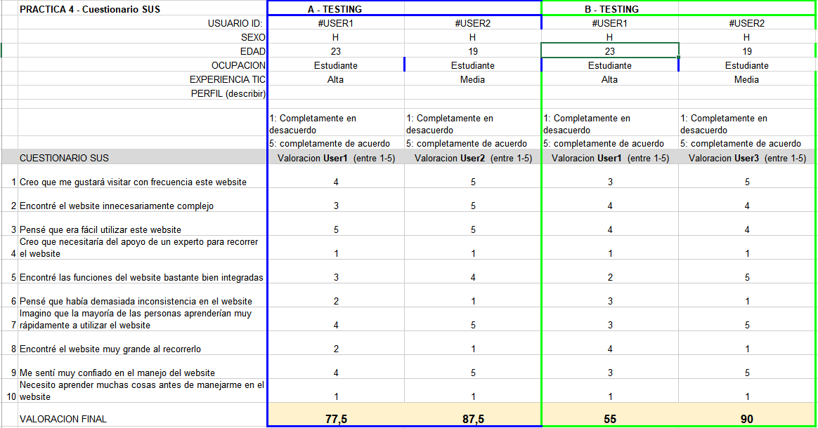

**Comentarios**

Para el usuario 1:

Es bastante simple, y esto mismo también conlleva que sea más intuitiva y sencilla de usar.

No es muy agradable la idea de mostrar en primera pantalla una página de registro o de inicio de sesión, ya que habrá que gastar más tiempo en tener que crear un usuario y hace que pierda tiempo en configurar la app para una funcionalidad que no es demasiado extensa.

Muestra las acciones disponibles de forma muy sencilla al inicio de la app y eso es un punto a favor porque me enseña de primera mano lo que puedo hacer.

**Conclusión**